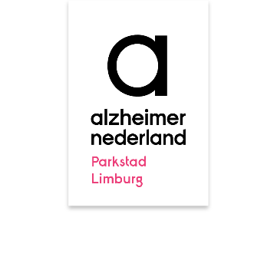

NIEUWSBRIEF

Alzheimer Afdeling Parkstad Limburg december 2023

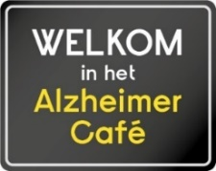
Voorwoord
Dit is de vierde nieuwsbrief van 2023. In deze nieuwsbrief leest u het nieuws over diverse activiteiten van onze afdeling, het Alzheimer Café met het (voorlopig) programma voorjaar 2024, verder nieuws van het bestuur, het secretariaat en de bibliotheek, het vervolg van de Onvergetelijke Kookclub Heerlen, een impressie van de Wereld Alzheimer Dag, de Alzheimer Informatie bijeenkomsten in Voerendaal, de start van het nieuwe Alzheimer Café Eygelshoven en diverse ontwikkelingen uit de regio en het land.
Alzheimer Café Parkstad Limburg
Programma voorjaar 2024

Dinsdag 9 januari: ZO LANG MOGELIJK THUIS BLIJVEN WONEN
De diagnose is gesteld. Wat betekent dit voor de persoon met dementie en de partner? Wanneer moet er professionele hulp komen?. Wat zijn de mogelijkheden aan begeleiding, dagopvang en activiteiten?. Een casemanager dementie zal de avond verzorgen.
Dinsdag 13 februari: : DEMENTIE IN HET VERKEER.
Dat iemand met dementie zo lang mogelijk wilt deelnemen aan het verkeer is begrijpelijk. Wat moet je doen als je twijfel hebt over het rijgedrag van je naaste met dementie?
De lezing wordt gegeven door Dhr. Wiebo Brouwer.
Dinsdag 12 maart: SAMEN DELEN VAN ERVARINGEN
Aan de hand van een film - documentaire zijn de bezoekers aan het woord, door het uitwisselen van ervaringen, maar ook door elkaar te ondersteunen.

Dinsdag 9 april: ZIEKTE VAN PARKINSON EN DEMENTIE.
De avond zal verzorgd worden door deskundigen van het Expertise Centrum van de Lückerheide
Dinsdag 14 mei: INTIMITEIT EN SEKSUALITEIT IN RELATIE MET DEMENTIE
Gastspreker is Mevr. Thea v.der Waart, huisarts, seksuoloog bij de Nederlandse Vereniging Seksuologie.
Dinsdag 11 juni: GERIATRISCHE FYSIOTHERAPIE EN VALPREVENTIE BIJ THUISWONENDE MENSEN MET DEMENTIE.
De presentatie op deze avond zal verzorgd worden door Margo Brouwer, fysiotherapeut praktijk Molenberg in Heerlen.

De bijeenkomsten vinden plaats in zorgcentrum Tobias, Piet Malherbestraat 2 te Heerlen. De zaal is open vanaf 19.00 uur, om 19.30 uur start het programma, omstreeks 21.30 uur sluiten we de avond af.
Er is een uitgebreide informatiestand en bibliotheek aanwezig. Vooraf aanmelden is niet nodig. De entree, koffie en thee zijn gratis.

Contactpersoon: Lyan Senden, Schubertstraat 7, 6444 BB Brunssum, 045-5256777.
Secretariaat: Leon Pieters, Quaedvlieglaan 13, 6371 HA Landgraaf, tel. +31(0)613365008

NIEUWS UIT DE AFDELING
Beste mensen,
In deze donkere dagen staan wij soms meer stil dan gewoonlijk bij de mooie- en moeilijke momenten en bezinnen wij ons over het verleden.
Voor Alzheimer Nederland Afdeling Parkstad Limburg was 2023 een jaar met veel nieuwe ontwikkelingen. Om enkele zaken te noemen: wij zijn gestart met een Alzheimer Café in Eygelshoven - Kerkrade, de Onvergetelijke Kookclub Heerlen bij Delphinium, gesprekken met de wethouders en de Dementiescan is samen met de gemeenten gemaakt, wij zijn in gesprek met leiding en medewerkers van de Hoeve in Bocholtz en Lückerheide, In Klimmen en Voerendaal hebben wij informatiebijeenkomsten gehouden, wij hebben lezingen en scholing gegeven, wij zijn present bij evenementen zoals de Gezondheidsbeurs Parkstad en het Informatiepunt in de HUB Kerkrade, er zijn nieuwe vrijwilligers en zeer actieve bestuursleden bijgekomen en wij hebben extra gelden kunnen verwerven.
Mogelijk vergeet ik bij deze opsomming nieuwe activiteiten en/of initiatieven te noemen.
Dit alles was alleen mogelijk door de enorme inzet van vrijwilligers en bestuursleden. Bij het sluiten van het boek van 2023 mogen wij tevreden zijn en uitzien naar de uitdagingen van 2024.
Graag wil ik de vrijwilligers en bestuursleden danken voor de betrokkenheid en inzet in 2023 en hoop dat jullie samen met mij de uitdagingen van 2024 willen aan gaan.
Fije Kerstdagen en een gelukkig 2024 gewenst,
Math Gulpers

Samen koken, praten en eten bij de Onvergetelijke Kookclub

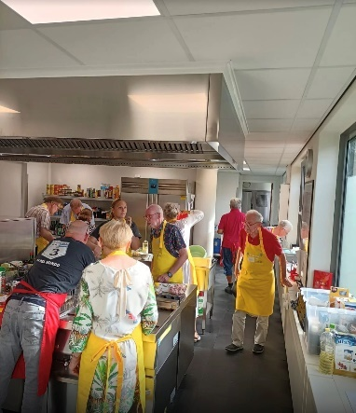
De Onvergetelijke Kookclub Heerlen in 2024

Ook in 2024 zal de Onvergetelijke Kookclub verder gaan in Heerlen. In deze bijeenkomsten kunnen mensen met dementie én hun naaste zelf aan de slag om een heerlijk 3-gangen diner te bereiden en vervolgens samen te eten. Plezier, een gezellig avondje uit en het ontmoeten van lotgenoten staan centraal.
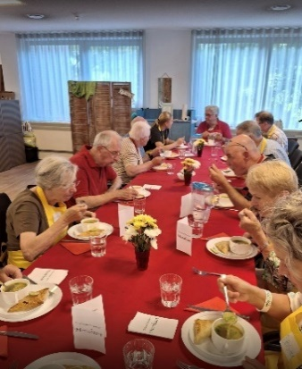
Aanmelden?
De Onvergetelijke Kookclub Heerlen vindt elke vierde dinsdag van de maand plaats.
Iedereen met dementie kan samen met een mantelzorger of andere naaste deelnemen aan deze leuke activiteit. Onder begeleiding kookt, serveert en eet u een heerlijke maaltijd.
Deelname en bijdrage: Per kookbijeenkomst kunnen er maximaal 10 koppels meedoen.
De bijdrage is € 7,50 per persoon per avond. Dit is voor een heerlijk 3-gangen diner, welkomstdrankje en koffie of thee na afloop.
Plaats en tijd: Wij ontvangen u graag bij zorgorganisatie Delphinium, locatie Coriovallum, Schakelweg 4, 6411 NX Heerlen. Tijdstip: 17:00 tot ca. 20:00 uur.
Parkeren voor deelnemers van de Onvergetelijke Kookclub Heerlen is gratis in garage Maankwartier, Centrum Heerlen (op 5 minuten loopafstand van Delphinium). Deelnemers krijgen na afloop een uitrijkaartje.
Aanmelden kan door een mail te sturen naar kookclub.heerlen@alzheimervrijwilligers.nl of via de website van de regionale afdeling Alzheimer Nederland Parkstad Limburg Parkstad Limburg | Alzheimer Nederland (alzheimer-nederland.nl)

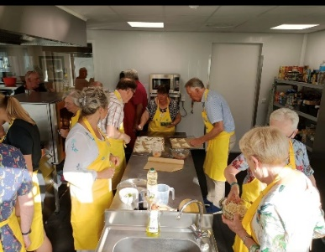
LET OP:

de Onvergetelijke Kookclub Heerlen is op de
4e dinsdag van de maand.
U moet zich hiervoor van tevoren aanmelden !!!

Terugblik Wereld Alzheimer Dag afdeling Parkstad Limburg
Op zaterdag 23 september heeft onze afdeling Alzheimer Parkstad Limburg de Wereld Alzheimer Dag gevierd in Wijngoed Fromberg in Ubachsberg. Het was een bijzondere activiteit voor mensen met dementie die thuis wonen, hun partners en mantelzorgers uit onze regio.
De dag bestond uit verschillende onderdelen: een introductie met film en een rondleiding in het wijngoed. De deelnemers hebben genoten van een uitgebreide lunch en proeverij van enkele Fromberg-wijnen.
Ook vond er een demonstratie en een show met Gizmo (een Bengaalse oehoe) plaats waaraan iedereen actief kon deelnemen. Ter afsluiting was er koffie met een stuk Limburgse vlaai.
Met dank aan de sponsoren: Stichting Groene Kruis Heerlen-Hoensbroek, Stichting Vrienden van Welland en Stichting Fonds voor Sociale Instellingen.
Hierbij dienen wij nog te vermelden dat mede door de jaarlijkse subsidie van diverse gemeenten uit regio Parkstad, o.a. Brunssum, Heerlen, Kerkrade, Landgraaf en Voerendaal en de extra sponsoring onze afdeling diverse activiteiten kan organiseren voor mensen met dementie thuis en waaronder ook deze Wereld Alzheimer Dag. Hartelijk dank daarvoor !
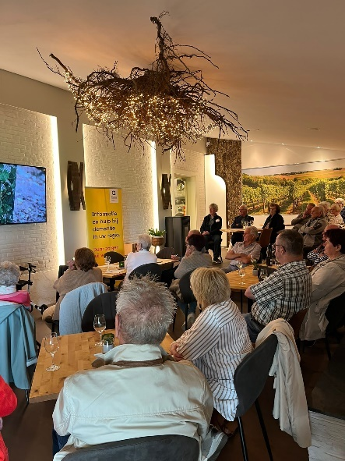
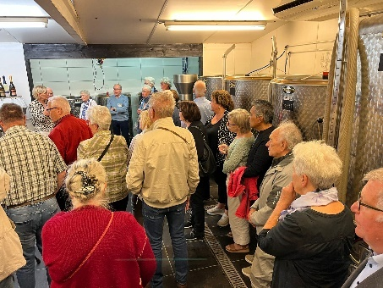
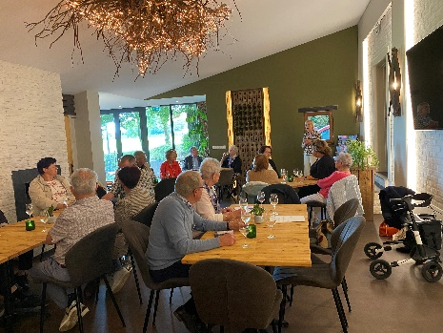
Hieronder ziet u een foto-impressie van de dag:
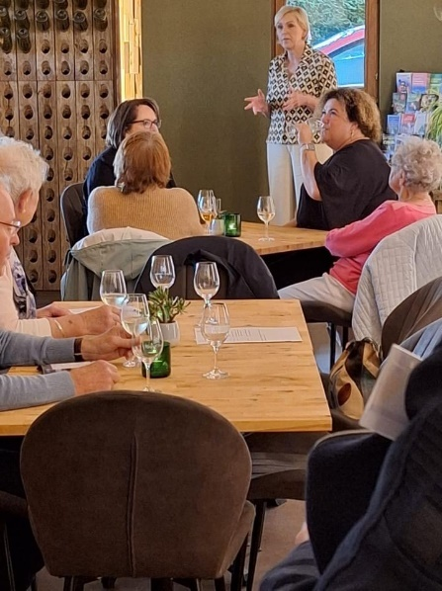
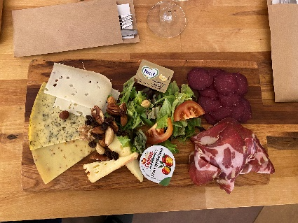
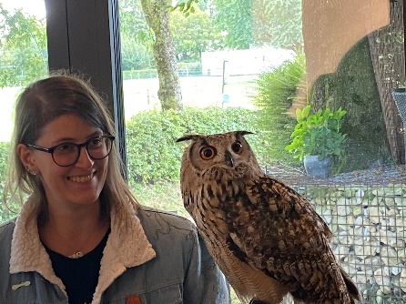
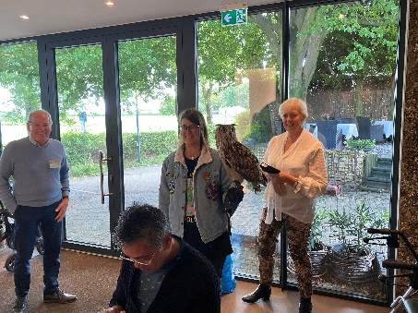
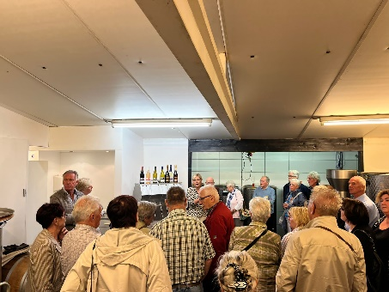
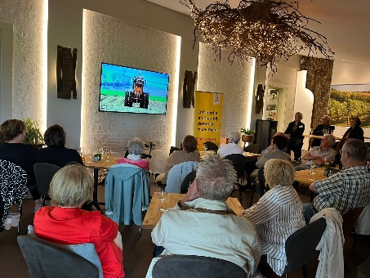

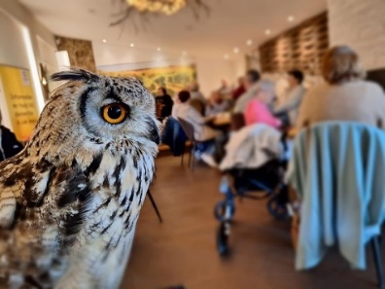
Tijdens deze middag heeft mevr. Marie-Louise Smits haar gedichtenbundel getoond (zie foto) die opgedragen wordt aan iedereen die te maken heeft met dementie. Het is niet toevallig dat op de voorpagina de Oehoe staat afgebeeld, geschilderd door mevrouw zelf. De gedichtenbundel is verkrijgbaar in het zorgcentrum Tobias.
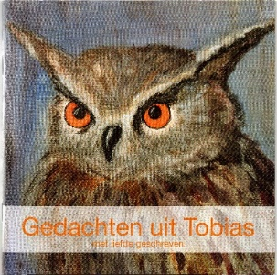
Mantelzorg.
De zorg zit als een mantel om me heen
hij warmt me alle nachten alle dagen
hij laat me zelfs geen ogenblik alleen
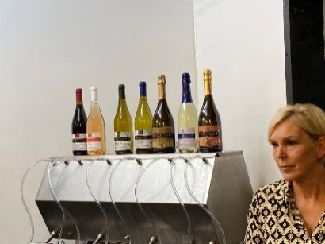
en stelt me dan de moeilijkste vragen.
Maar soms gooi ik de mantel van me weg
dan ga ik buiten in de tuin
en plant ik bollen in de border bij de heg
Zie kijk zo na de herfst de winterkou en regen
dan komen mooie sprietjes uit de grond
en later pluk ik bloemen klein en groot en bont.
Ik zet dan een boeketje in mijn huis
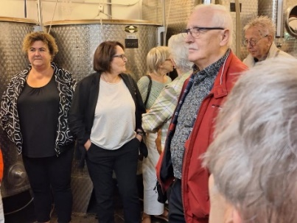
dat siert mijn tafel de piano of de kast
Daar kijk ik naar het troost me in ’t verdriet
en wat de toekomst brengt op onze wegen
maar door dat boeketje vind ik vreugd
en wat er al nog komt?
Daar kan ik ook nog tegen.

Als dank voor de mooie dag,
van Els Heygendal-Jongmans.

Techniek en Dementie
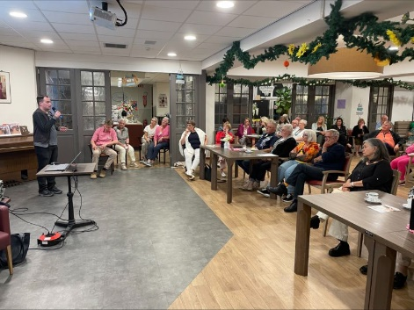
Op 10 oktober werd er een lezing gegeven in het Alzheimer Café Parkstad Limburg over Technologie & Dementie.
Reneé Verwey presenteerde samen met collega Michael Breemen vanuit het EIZT Expertisecentrum voor innovatieve zorg en technologie en Meander, een lezing over de (on)mogelijkheden van de inzet van technologie voor thuiswonende mensen met dementie en hun naasten.
Er waren ca. 60 bezoekers aanwezig die een interessante avond hebben beleefd met diverse nieuwe en praktische “warme” technieken die het dagelijks leven en de zorg voor mensen met dementie en hun naasten kunnen ondersteunen.
Voor meer informatie en teruglezen van de presentatie, zie Documenten bijeenkomsten via de link: Bibliotheek (google.com)

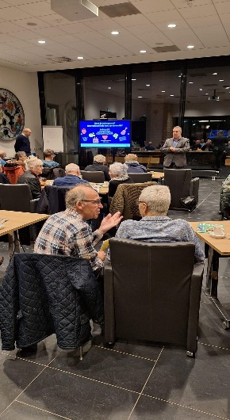
Alzheimer Informatie Middag/Avond in gemeente Voerendaal
Ruim 50 belangstellenden waren op 17 oktober aanwezig in Burgerij Klimmen om meer informatie te krijgen over dementie.
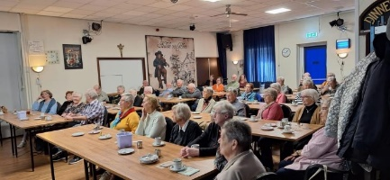
Wat moet je doen of met wie kun je contact opnemen als je "Een niet pluisgevoel" hebt.
Wethouder Volksgezondheid, Harry Coenen, opende de leerzame middag. Math Gulpers, voorzitter van Alzheimer Nederland Afdeling Parkstad-Limburg verstrekte via een filmpje met een huisarts en een casemanager dementie belangrijke tips over het beginstadium dementie.

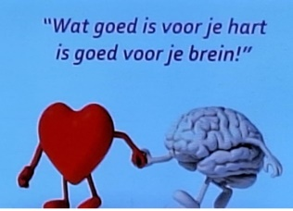
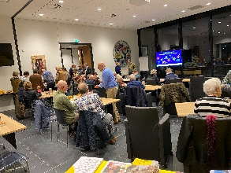
Een mooie start van een mooie samenwerking tussen beide partijen. Na afloop was er tijd om te luisteren naar het duo Benno Stienen en Rosie.
Op 8 november werd er een informatieavond verzorgd in de raadzaal van de gemeente. Ook deze avond werd geopend door voorzitter Math Gulpers en wethouder Harry Coenen. Er waren ca. 50 bezoekers aanwezig die zeer geïnteresseerd waren in de lezing.
Dr. Kay Deckers hield een lezing over "Houd je brein gezond! Hoe verklein ik de kans op dementie?".
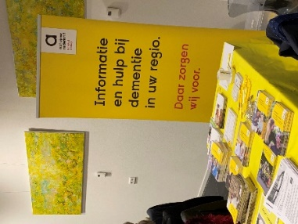
Tijdens deze lezing vertelde Kay Deckers (neuropsycholoog/epidemioloog en werkt als universitair docent bij het Alzheimer Centrum Limburg en de School for Mental Health and Neuroscience van de Universiteit Maastricht) meer over wat u zélf kunt doen om de kans op dementie te verkleinen. Hij gaf o.a. een korte schets van de geschiedenis van het onderzoeksveld naar risicoreductie van dementie. Hij gaf weer wat risico- en beschermende factoren van dementie zijn en gaf een inkijkje in (lopende) onderzoeksprojecten van het Alzheimer Centrum Limburg zoals de ‘’We zijn zelf het medicijn’’ campagne en de MijnBreincoach app. Ook lanceerde hij de nieuwe website Breinzorg.nl.

Opening Alzheimer Café Eygelshoven / Kerkrade
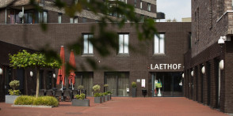
Op donderdag 23 november j.l. werd het nieuwe Alzheimer Café van Alzheimer Nederland afdeling Parkstad Limburg geopend in het woonzorgcentrum Laethof, Putstraat 1 te Eygelshoven / Kerkrade.
De officiële opening werd verricht door onze voorzitter Math Gulpers en Jo Paas, wethouder Wmo en Integraal Ouderenbeleid van de gemeente Kerkrade.
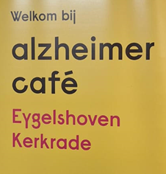
Bij de start van dit nieuwe Alzheimercafé waren ca. 50 enthousiaste bezoekers aanwezig en heeft dr. Kay Deckers een lezing gehouden over het thema "Houd je brein gezond! Hoe verklein ik de kans op dementie?" Een leerzame presentatie met tips over leefstijl-gezondheid en risicofactoren voor dementie.
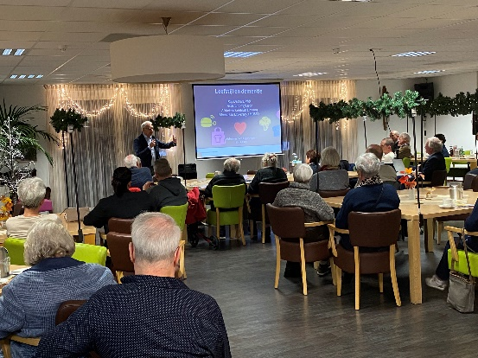
In het Alzheimer Cafe Eygelshoven / Kerkrade vinden er vanaf het voorjaar 2024 regelmatig bijeenkomsten plaats voor mensen met dementie en hun naasten. Het is een fijne ontmoetingsplek voor tips en informatie over (omgaan met) dementie. Waar je antwoord krijgt op vragen, ervaringen uitwisselt met lotgenoten en ruimte hebt voor sociaal contact.
Ook dit Alzheimercafé biedt daarnaast gezelligheid, muziek (soms live) en verrassende ontmoetingen.
De bijeenkomsten zijn gratis, met een kopje koffie – thee en iets lekkers.
Van tevoren aanmelden is niet nodig.
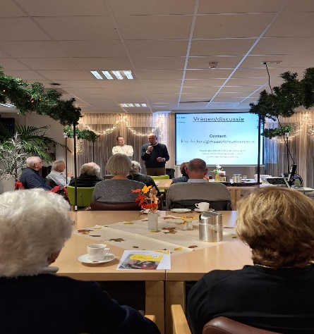
Voor meer informatie kunt u contact opnemen met:
- Bert Brock, coördinator van het Alzheimer Cafe Eygelshoven / Kerkrade, tel. 0627047884 en e-mail: brock2@home.nl
- of met het secretariaat: Leon Pieters, tel. 0613365008 en e-mail: alzheimerparkstadlimburg@gmail.com

De Parkstad Gezondheidsbeurs
De Parkstad Gezondheidsbeurs vond plaats in het Parkstad Limburg stadion, Roda JC Ring 1 te Kerkrade op zaterdag 4 november 2023 waar meer dan 100 organisaties en instellingen uit de zorg- en gezondheidsbranche aanwezig waren en de vele (zie volgende pagina)
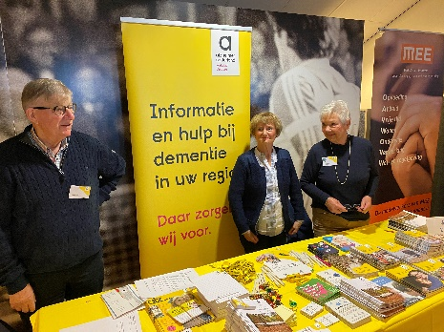
bezoekers van workshops en informatie hebben voorzien. Ook onze afdeling Alzheimer Parkstad Limburg was hierbij aanwezig met een informatiestand, waarbij onze vrijwilligers informatie gaven over de activiteiten van onze afdeling, een praatje maakten met de aanwezigen en waar nodig bezoekers informeerden over de ondersteuning en zorg voor mensen met dementie en hun partners – mantelzorgers.
Ook kon men zich inschrijven voor onze Nieuwsbrief.
Er waren verschillende bezoekers die aanklopten voor een gesprekje en een brochure meenamen. Er was veel interesse in de brochure “Is het dementie?” en “Houd de hersenen gezond”, de voorraad bij onze informatiestand was niet voldoende.
Deze brochures zijn echter gratis te bestellen bij Alzheimer Nederland, zie: Brochures en informatie over dementie | Alzheimer Nederland (alzheimer-nederland.nl), ze zijn ook verkrijgbaar aan de informatietafel tijdens de bijeenkomsten in het Alzheimer Cafe Parkstad Limburg in het Zorgcentrum Tobias te Heerlen.

Mededeling secretariat: “e-mails worden niet ontvangen … “
Zoals in de nieuwsbrief van mei l.l. werd meegedeeld zijn de e-mailadressen uit onze mailinglijst verwijderd die constant onbestelbaar worden teruggestuurd. De reactie die de secretaris ontvangt is: “het e-mailadres is niet gevonden of kan geen mail ontvangen”, “adres is geblokkeerd” of “postbus is vol”.
Indien u de informatie van de activiteiten van onze afdeling Alzheimer Parkstad Limburg mist, meldt u dan opnieuw aan en stuur een bericht met uw volledig (nieuw) emailadres naar het secretariaat: alzheimerparkstadlimburg@gmail.com

Rubriek: nieuws vanuit het bestuur
In deze nieuwsbrief starten we met een nieuwe rubriek waarin u op de hoogte wordt gehouden over het beleid en de nieuwe ontwikkelingen van de afdeling.
Het bestuur van Alzheimer Afdeling Parkstad Limburg vergadert 1x per 2 maanden waarin diverse gesprekspunten op dit gebied aan de orde komen. Onderstaande items geven een overzicht;
- Er worden nieuwe initiatieven ontwikkeld voor mensen met dementie en hun partners.
Zo heeft u in vorige nieuwsbrief kunnen lezen dat de Onvergetelijke Kookclub Heerlen in juni is gestart in zorgcentrum Delphinium te Heerlen. De deelnemers zijn enthousiast.
De bijeenkomst van de kookclub is op de 4e dinsdag van de maand; u kunt zich aanmelden
door een mail te sturen naar kookclub.heerlen@alzheimervrijwilligers.nl .
- Het bestuur heeft positief gereageerd op de vraag voor een van een Alzheimer Café in de regio Kerkrade. Na enkele maanden van voorbereiding is gestart in de Laethof Wijkzorgcentrum in Eygelshoven waar 4x per jaar een bijeenkomst zal plaatsvinden.
- Contacten in de burgerij in Voerendaal en gesprekken met de wethouder hebben geleid tot een het initiatief van een bijeenkomst In de Burgerij van Klimmen. Enthousiaste vrijwilligers zorgen voor de ondersteuning. In oktober werd er een Alzheimer Informatiemiddag georganiseerd met als thema “Niet pluis gevoel”. Tevens werd er in november voor de bewoners van de gemeente een lezing gehouden in de raadzaal van de gemeente Voerendaal waarbij dr. Kay Deckers een lezing hield over "Houd je brein gezond! Hoe verklein ik de kans op dementie?"
Dr. Kay Deckers is neuropsycholoog/epidemioloog en werkt als universitair docent bij het Alzheimer Centrum Limburg en de School for Mental Health and Neuroscience van de Universiteit Maastricht. Zijn onderzoek richt zich op de risico- en beschermende factoren van cognitieve achteruitgang en dementie. Hij zet zich verder in voor een hersengezonde samenleving. Zijn persoonlijke missie is om risicoreductie van dementie (ofwel bevordering van de hersengezondheid) een vast gespreksonderwerp te laten worden in de reguliere huisartsenzorg..
- Het bestuur voert gesprekken met de wethouders en beleidsambtenaren van de gemeenten in Parkstad waarin het beleid van een dementievriendelijke gemeente en de dementiescan aan de orde komt.
- Zinvolle initiatieven worden geïnventariseerd en er wordt nader bekeken welke mogelijk zijn in 2024, waaronder o.a. uitbreiding met nog een kookclub, bloesemtocht en herfsttocht, een film of toneelstuk, een wandeltocht. En, op het Vrijwilligersplein van Alzheimer Nederland kunt u informatie vinden over 10 inspirerende initiatieven van Alzheimer Nederland.
- Onze afdeling heeft deelgenomen aan de Gezondheidsbeurs Parkstad op 4 november j.l. in de Rodasingel te Kerkrade. Het was er geweldig druk. Vrijwilligers van onze afdeling verzorgden de informatiestand.
- In het voorjaar is een project met gepersonaliseerde muziek op een MP3-speler voor mensen met dementie gestart, er werden voor een kort onderzoek 5 personen uit zorginstelling Valkenheim en 5 uit de thuissituatie gekozen. Doel is om na te gaan óf en op welke wijze het gebruik van de MP3-speler met de muziek effect heeft op het gedrag van de mensen met dementie. In oktober was de evaluatie en hieruit blijkt dat de personen en mantelzorgers enthousiast waren en het project waardevol vonden. Er wordt nagegaan hoe het project met de MP3-speler na de onderzoeksperiode verder kan worden gecontinueerd.
VRAAG: heeft u een mooi idee, geef het dan door aan het bestuur !!!

- Regelmatig wordt aandacht geschonken aan het vrijwilligersbeleid.
De vraag is “hoe bereiken we mensen die vrijwilliger willen worden voor onze afdeling? “

Heb jij interesse in het ondersteunen van activiteiten voor mensen met dementie ?
Van bestuurslid tot gastvrouw/heer in het Alzheimer Café, collectant of trainer, vrijwilliger van de kookclub of bij een informatiestand.
Bij Alzheimer Nederland is er ruime keuze in vrijwilligerswerk in de regio Parkstad Limburg.
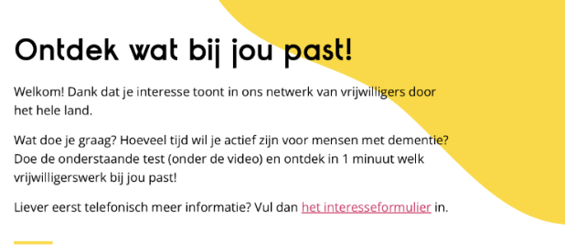
Onze vrijwilligers zijn onmisbaar in de ondersteuning van mensen met dementie.
Word daarom ook vrijwilliger! Je kunt al aan de slag voor een paar uur per maand of een paar keer per jaar.
Je bepaalt zelf hoeveel tijd je investeert.
Doe de test en ontdek in 1 minuut wat bij jou past!
Ontdek wat bij jou past !

Meer informatie, zie: Vrijwilligerswerk | Alzheimer Nederland (alzheimer-nederland.nl)

Kijk ook op onze regio website Parkstad Limburg | Alzheimer Nederland (alzheimer-nederland.nl)

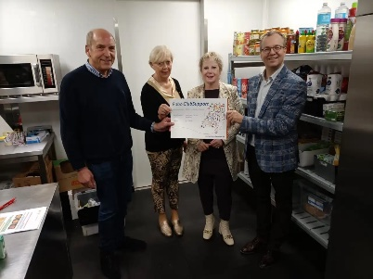
Actie Rabo ClubSupport 2023
Hartelijk dank aan allen die onze afdeling Alzheimer Parkstad Limburg hebben gekozen bij de actie Rabo ClubSupport 2023.
Dankzij jullie stem is onze afdeling op de 4e plaats geëindigd (864 clubs hebben deelgenomen) en is aan onze afdeling een bedrag van € 1.738,66 uitgekeerd.
Door deze sponsoring kunnen we volgend jaar weer extra activiteiten organiseren nl. de uitbreiding van de Onvergetelijke Kookclub voor mensen met dementie en hun partner / mantelzorger.

NIEUWS UIT DE BIBLIOTHEEK

NIEUWE AANWINST.
(Op)nieuw geleerd, oud gedaan, van Auteur Ruud Derkse, Roy Kessels (uitg. Bohn Stafleu van Loghum, 2020).
Dit is een boek uit de reeks MODERNE DEMENTIE en richt zich op wat mensen met dementie nog wel kunnen. Het boek is gebaseerd op de nieuwste wetenschappelijke inzichten, is makkelijk leesbaar, vol tips en praktijkvoorbeelden. Mensen met dementie zijn nog goed in staat nieuwe dingen te leren.
Waar moet je op letten? Wat moet je wel of juist niet doen? Hoe verleid je mensen met dementie om actief te blijven of te worden?
De auteurs hebben geprobeerd bovenstaande zaken zo toegankelijk mogelijk duidelijk uit te leggen voor familie en zorgverleners. In het tweede deel van dit boek lezen we verhalen uit het dagelijks leven van mensen met dementie. 66 verhalen uit de praktijk van uiteenlopende aard bieden ons de nodige inspiratie.
Soms gaan ze over de thuissituatie, soms over situaties in zorginstellingen.
Dit boek is prettig te lezen en geeft praktische tips voor familie en verzorgende.
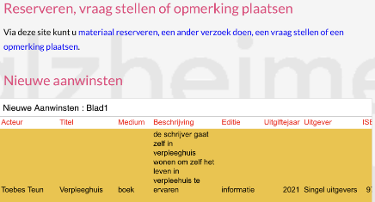
VEEL LEESPLEZIER
Wiel Gielen.
Ga naar de volgende website: www.sites.google.com/view/anplcollectie .

Heeft u nog boeken thuis en wilt u deze inleveren, breng ze dan mee naar de bijeenkomst van het Alzheimer Cafe Parkstad Limburg.
Contact: Wiel Gielen, tel. : 0623930699 of per e-mail: wielgielen@gmail.com

NIEUWS UIT DE REGIO EN HET LAND

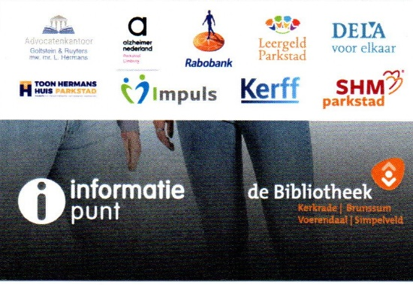
Informatiepunt HUB bibliotheek Kerkrade
Heb jij vragen over taal, geld, werk, wonen, gezondheid of op juridisch gebied?
Loop dan gratis en vrijblijvend binnen bij het Informatiepunt.
Diverse partners van de bibliotheek, zoals o.a. advocaat Mr. L. Hermans, Alzheimer Nederland afdeling Parkstad Limburg, Rabobank Zuid-Limburg Oost, Leergeld Parkstad, Coöperatie Dela, het Toon Hermans Huis, Kerff, Impuls en Schuldhulpmaatje zijn aanwezig.

Uurtje voor Alzheimer
Samen Alzheimer stoppen voordat het start
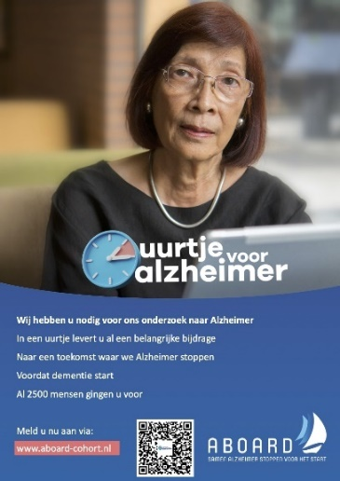
Dementie, inclusief Alzheimer, treft momenteel een op de vijf mensen en het lijkt erop dat dit aantal in de toekomst alleen nog maar zal stijgen. Daarom is het belangrijk deze ziekte te stoppen voordat het start. Hiervoor is onderzoek nodig, en daar kunnen we uw hulp goed bij gebruiken.
Voor wie?
Iedereen vanaf 45 kan meedoen. We zoeken zowel gezonde mensen als mensen met de ziekte van Alzheimer. Ook mensen met een andere vorm van dementie kunnen deelnemen.
Wat houdt het onderzoek in?
Het onderzoek wordt uitgevoerd door samenwerkende Nederlandse onderzoekers onder de naam ‘ABOARD-cohort’. Het onderzoek bestaat uit het invullen van online vragenlijsten. U kunt dit gewoon vanuit huis in uw eigen tijd doen. Na aanmelding ontvangt u een keer per jaar een uitnodiging om deze vragenlijsten in te vullen. De vragen gaan over uw (mentale) gezondheid.
Vragen en aanmelden
Als u geïnteresseerd bent in deelname aan dit onderzoek, dan kunt u zich aanmelden op de volgende website: www.aboard-cohort.nl

Wist je dat je het risico op dementie kan verminderen door gezond te leven?
Mensen met geheugenklachten vragen zich vaak af wat zij zelf kunnen doen om het risico op dementie te verkleinen. Speciaal voor deze groep én voor hun zorgverleners is Breinzorg ontwikkeld door het Alzheimer Centrum Limburg van Maastricht en het Radboudmc.
Ook als je al geheugenklachten hebt, is er nog steeds ruimte om je hersengezondheid te verbeteren en het risico op dementie te verkleinen. Maar wat betekent een gezonde levensstijl en hoe beïnvloedt dit onze hersenen precies?
Om deze vragen te beantwoorden hebben we bij het Alzheimer Centrum Limburg de website www.breinzorg.nl ontwikkelt. Breinzorg geeft informatie over de relatie tussen de manier van leven en de gezondheid van onze hersenen. Mensen met geheugenklachten krijgen op de website via een korte test modules aanbevolen op het gebied van de leefstijl, stemming en lichamelijke gezondheid. Voorbeelden van (de in totaal 16) modules zijn roken, sociaal contact, depressieve klachten en hoge bloeddruk. Deze modules bestaan uit informatie, quizvragen, tips en het opstellen van doelen.
De eerste versie van Breinzorg is nu gelanceerd en delen we graag met je. We nodigen je van harte uit een kijkje te nemen op Breinzorg en je mening over de website met ons te delen via https://lnkd.in/eQ5E--Jy. Zodoende kunnen we Breinzorg in de loop van de tijd steeds beter maken.

Resultaten nieuw Alzheimer medicijn Donanemab
Op 3 mei 2023 publiceerde farmaceut Lilly de resultaten van een nieuw groot onderzoek naar het middel ‘donanemab’. Uit het onderzoek onder ruim 1700 deelnemers met beginnende ziekte van Alzheimer bleek het middel de gevolgen van de ziekte te vertragen. De resultaten van het middel volgen op een serie soortgelijke medicijnen. Donanemab lijkt iets effectiever dan zijn voorgangers, maar laat ook vaker bijwerkingen zien, waarvan sommige zeer ernstig. Nederlandse experts zijn daarom voorzichtig in hun conclusies.
Volgens het persbericht vertraagde het middel de gevolgen van de ziekte van Alzheimer met 35% gedurende het gebruik over 18 maanden. Dat is een vergelijkbaar effect als het middel Lecanemab vorig jaar september liet zien in soortgelijk onderzoek. Deze vertraging werd vastgesteld met onder andere testen van het geheugen en andere mentale vermogens.

Effecten
Gemiddeld genomen gaan mensen met alzheimer achteruit op de cognitieve testen. Donanemab kon de achteruitgang iets vertragen. De helft van de patiënten die donanemab kreeg, ging in één jaar zelfs helemaal niet achteruit. Maar ook in de groep mensen die een nepmedicijn kregen ging niet iedereen achteruit. Een derde van deze groep bleef stabiel presteren op de cognitieve testen. Sommige experts noemen het resultaat daarom klein maar hoopgevend. Ze hopen dat het effect doorwerkt en je met bijvoorbeeld vijf jaar gebruik van het medicijn, de ziektevoortgang van de ziekte wel een jaar tot anderhalf jaar kunt vertragen.

Nederlandse experts
In een reactie op het middel zijn Nederlandse experts zeer voorzichtig. Ze vragen zich af of dit type middelen en resultaten voldoende effectief zijn voor de patiënt. Patiënten gaan door dit type medicijnen niet vooruit, maar minder snel achteruit. Artsen vragen zich daarom af of mensen met alzheimer in de praktijk wel iets hebben aan de middelen. Ze wijzen er bijvoorbeeld op dat het nog niet bewezen is dat langdurig gebruik van het medicijn veilig is en ook niet of het vertragende effect van het medicijn wel aanhoudt.

Bijwerkingen
Naast de werking zijn ook bijwerkingen belangrijk voordat een middel toegelaten wordt op de markt. Veel patiënten kregen bijwerkingen zoals zwellingen in het brein of kleine microbloedingen en deze lijken vaker voor te komen dan bij de eerdere middelen Aducanumab en Lecanumab. In de meeste gevallen merkten patiënten weinig van de bijwerkingen en waren deze alleen zichtbaar op hersenscans. Zo’n 1 op de 15 patiënten had echter lichte en tijdelijke klachten zoals hoofdpijn, duizeligheid of misselijkheid. Ernstige bijwerkingen kwamen echter ook voor. Ongeveer 1 op de 60 deelnemers kreeg een ernstige hersenbloeding. Drie deelnemers aan het onderzoek overleden waarschijnlijk als gevolg van de behandeling.

Voor een kleine groep
Een publicatie over het medicijn op 17 juni 2023 liet zien dat het medicijn voor een kleine groep is. Van de ruim 8.600 mensen met alzheimer die wilden deelnemen, mocht slechts 21% daadwerkelijk deelnemen. Veel mensen hadden bijvoorbeeld al een te vergevorderd stadium, andere ziekten die deelname te gevaarlijk maakten, of ze bleken toch geen of weinig alzheimereiwitten te hebben, waardoor het medicijn helemaal niet zou werken. Vaak willen gemiddeld jongeren en gezondere patiënten meedoen aan wetenschappelijk medicijnonderzoek. Experts denken daarom dat nog geen 10% van de mensen met de ziekte van Alzheimer in aanmerking komen voor behandeling, mocht het medicijn in Nederland op de markt komen.

Positieve trend in alzheimeronderzoek
Ondanks alle bezwaren maken de resultaten van donanemab en eerder ook Lecanemab en Aducanumab deel uit van een positieve trend in het alzheimeronderzoek. Het lijkt onderzoekers te lukken om invloed uit te oefenen op het ziekteproces van de ziekte van Alzheimer. Alzheimer Nederland vindt deze trend hoopvol, maar het blijven vooral wetenschappelijke doorbraken. Voor de patiënten en hun naasten is er nog een lange weg te gaan in het stoppen en uiteindelijk genezen van de ziekte van Alzheimer. Daarnaast zijn er nog veel andere vormen van dementie waar dit medicijn niks voor kan betekenen.

Tijdspad
Er zit veel tijd tussen deze bekendmaking en het eventueel beschikbaar komen van het medicijn voor de Nederlandse patiënt. Pas na beoordelingen van de Europe Medicijnautoriteit en de Nederlandse Zorgautoriteit, kan het middel in Nederland op de markt komen en in aanmerking komen voor vergoeding. Dat is een proces dat gemiddeld anderhalf jaar in beslag neemt. Het is ook afhankelijk van wanneer producent Lilly het middel voor beoordeling gaat indienen en de prijs die ze voor het middel gaan vragen. Het middel komt daardoor op zijn vroegst in 2025 op de Nederlandse markt, voor naar verwachting een klein aantal patiënten.
Voor patiënten in een gevorderd stadium van de ziekte komt dit middel helaas te laat. Eerdere onderzoeken lieten al zien dat medicijnen in gevorderde stadia van de ziekte geen effect meer hebben. Ook voor oudere patiënten en patiënten met verschillende ziekten is dit middel door de bijwerkingen waarschijnlijk niet geschikt.
Meer informatie vindt u op de website van Alzheimer Nederland: Alzheimer Nederland (alzheimer-nederland.nl)

Nieuwe bloedtest biedt zicht op vroegere diagnoses
Een tijdige diagnose van dementie is cruciaal voor een optimale behandeling. Professor Charlotte Teunissen van Amsterdam UMC ontdekte een belangrijke biomarker in het bloed die vormen van dementie van elkaar onderscheidt. Dat deed ze in haar PRODIA-studie, met financiering van het ZonMw-programma Memorabel. In een interview met ZonMw vertelt Teunissen: “Deze nieuwe bloedtest kan al vroeg laten zien dat een persoon zenuwschade in de hersenen heeft. De arts kan dan sneller vervolgonderzoek doen om te kijken of het echt om dementie gaat. De biomarker kan daarnaast een beeld geven van de vorm van dementie, bijvoorbeeld fronto-temporale dementie of de ziekte van Alzheimer. Bovendien kan de arts met de nieuwe test ook uitsluiten of de patiënt psychiatrische problemen heeft, en daarmee bevestigen dat het daadwerkelijk om dementie gaat”. Lees het hele interview op www.zonmw.nl/nl/artikel/dementieonderzoek-uitgelicht/nieuwe-bloedtest-biedt-zicht-op-vroegere-en-betrouwbaardere
(Bron: ZonMw)

Traanvocht bevat aanwijzingen voor Alzheimer
Kan traanvocht inzicht geven in een mogelijke diagnose voor Alzheimer?
De diagnose van Alzheimer is moeilijk, het traject bestaat uit verschillende onderdelen. Een van de onderzoeken die inzicht kunnen geven in de ziekte is de detectie van een bepaald soort eiwitten. Dat gebeurt nu nog door het hersenvocht te onderzoeken, dat met een ruggenprik uit de ruggengraat gehaald wordt. Die ingreep is zwaar en pijnlijk. Marlies Gijs (biochemicus van Maastricht UMC+) denkt dezelfde eiwitten nu ook in traanvocht te kunnen aantonen. Dat vocht uit de ogen kan heel eenvoudig met een strip worden geabsorbeerd.
Zij gebruikte het traanvocht eerder al om andere neurologische aandoeningen aan te tonen. "Als we denken aan de ziekte van Alzheimer, kijken we naar twee eiwitten. Dat zijn amyloid-beta en tau. Die detecteren we in het traanvocht."
Inez Ramakers van het Alzheimer Centrum Limburg looft de Maastrichtse innovatie. "Het is mooi wetenschappelijk nieuws dat er op een relatief makkelijke manier kenmerkende eiwitten in het traanvocht meetbaar zijn. Maar bij de diagnose van Alzheimer komt veel meer kijken. Er is het verhaal van de patiënt en familie bij de geheugenpoli, er wordt vaak een neuropsychologisch onderzoek aangevraagd om de denkfuncties in kaart te brengen", zo vertelt Ramakers. "Er is een bloedonderzoek en vaak een hersenscan. Vervolgens kan met de patiënt besloten worden om een ruggenprik te doen om de eiwitten te onderzoeken. En juist die laatste stap kan een stuk makkelijker worden als blijkt dat de metingen in het traanvocht net zo betrouwbaar zijn.
Aanvullend onderzoek moet de komende tijd uitwijzen of de traanvochtmethode standaardpraktijk kan worden. In principe zou de huisarts dan zelfs het traanvocht kunnen afnemen. Dat zou de diagnostiek aanzienlijk eenvoudiger maken. "Het is nooit eerder gedaan, wij waren de eersten om dat te meten", aldus Marlies Gijs. "We zien wel dat andere instituten wereldwijd die resultaten nu aan het dupliceren zijn. Maar dat is alleen maar goed. Als er meer instituten zijn die dezelfde resultaten vinden, dan maakt het die resultaten alleen maar betrouwbaarder."
L1 maakte samen met de Health Foundation Limburg de serie Samen Vooruit met Dementie. Daarin vertelt MUMC+-onderzoeker Willemijn Janssen over haar onderzoek naar de relatie tussen de aanwezigheid van eiwitten en het al dan niet manifesteren van Alzheimer.
(L1 – publicatie Maurice de Heus, 5 november 2023)

Inspiratiegids voor mantelzorgers door (oud)mantelzorger
Alzheimer Centrum Radboutumc heeft een inspiratiegids GOUDmantel ontwikkeld waarin diverse creatieve ideeën van mantelzorgers en oud-mantelzorgers zijn beschreven. Zij hebben praktische problemen genoemd waar ze tegenaan liepen in de zorg voor hun naasten met dementie en hoe ze hiermee om zijn gegaan. Dit leverde veel creatieve oplossingen op! Er worden enkele mooie voorbeelden en gouden tips gegeven. De voorbeelden en adviezen zijn gegeven als onderdeel van het GOUDMantel-project. Binnen dit project wordt uitgegaan van de waardevolle kennis en ervaringen die (oud)mantelzorgers hebben. Het delen van deze expertise kan voor anderen ondersteuning en inspiratie bieden. Deze gids kan een inspiratiebron zijn. De voorbeelden in deze gids zullen herkenbaar, praktisch en inspirerend zijn. Elke situatie en elke persoon is anders en vraagt daarmee om maatwerk. Soms is er ook geen pasklare uitkomst, maar wellicht denkt u: ‘Dat is een tip die ik kan gebruiken’. Of biedt een voorbeeld uit deze gids de inspiratie om zelf tot creatieve ideeën te komen. Want het spreekt voor zich dat er nog veel meer mooie voorbeelden te bedenken zijn!
Enkele voorbeelden en reacties zijn:
Memobord Ik heb een memobord voor mijn man gemaakt. Foto’s van onze kinderen, kleinkinderen, ouders, broers en zussen kwamen erin te hangen. De namen van iedereen schreef ik op de foto’s.
Afstandsbediening Mijn moeder kon de afstandsbediening van de televisie niet goed meer bedienen. Ze wist zich geen raad met alle verschillende knopjes. We hebben een ballon over de afstandsbediening gedaan en enkel de knopjes opengeknipt die ze nodig heeft.
Fiets Moeder fietste nog, maar vergat dan waar ze deze gestald had. Ze herkende haar fiets niet meer. We hebben een kentekenplaatje met haar voornaam besteld en deze achterop de fiets gemonteerd, samen met knalroze fietstassen en bijpassende zadelhoes.
Klok Mijn moeder vroeg steeds opnieuw welke dag het was. Ik heb toen een klok gekocht met dag, tijd en datum er op.
Puzzelen Mijn man maakte elke ochtend de sudoku-puzzels in de krant. Op een gegeven moment waren deze te moeilijk. Ik kocht een boekje met eenvoudigere sudoku’s. ‘Ik ga toch niet die simpele sudoku’s uit een boekje maken’ zei mijn man. Ik haalde de sudoku’s uit het boekje en plakte ze op de plek in de krant waar normaal gesproken de sudoku’s stonden. Het werkte in onze situatie prima. Een trotse man die weer sudoku’s kon maken.

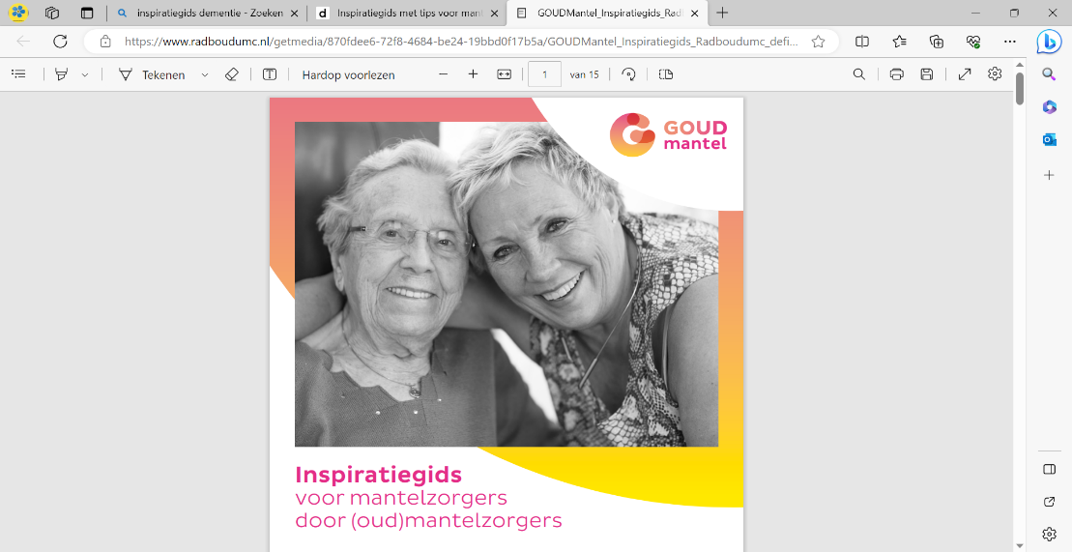

10 GOUDEN tips van (oud)mantelzorgers
Tip 1 Neem tijd voor jezelf De zorg voor een naaste is mooi en een teken van liefde. Maar kan ook confronterend zijn en vermoeiend. Neem tijd voor jezelf, zoek ontspanning en voel je er niet schuldig over.
Tip 2 Ben open en praat met je omgeving over de situatie Het is belangrijk om over de situatie te praten, zodat de omgeving op de hoogte is. Geef aan waar je als mantelzorger behoefte aan hebt.
Tip 3 Blijf het contact met familie en vrienden onderhouden Probeer familieleden en vrienden te betrekken in de zorg voor je naaste. Dat zorgt voor meer begrip voor de situatie en voorkomt dat je vereenzaamt.
Tip 4 Durf hulp te vragen Van zowel professionals maar ook van familie of vrienden. Hulp vragen is geen teken van zwakte. Je zult merken dat anderen vaak bereid zijn een handje te helpen.
Tip 5 Testen is pesten Stel eenvoudige vragen aan je naaste. Vraag niet: “Wat heb je gegeten en was het lekker?” maar “Was de bloemkool lekker?”
Tip 6 Lach veel met elkaar Probeer samen te lachen om voorvallen. Je zult zien dat het aanstekelijk werkt. Een lach verlicht ook gevoelens van verdriet en onmacht.
Tip 7 Kijk naar datgene wat nog wél kan Veel activiteiten uit het verleden kunnen niet meer. Het is beter je te richten op wat je naaste nog wél kan en maak daar gebruik van. Soms kunnen activiteiten samen nog wel, of in een andere vorm.
Tip 8 Zingen voor je plezier Maak je eigen opera of muziek! Zing voor de vuist weg wat je voelt en wat je ziet. Rijmen hoeft niet, vals zingen mag. Soms volgt dan spontaan een aanvulling met rijmwoorden. Als je geluk hebt, wordt je monoloog een verrassend duetje
Tip 9 Geef complimenten Beweeg zo veel mogelijk mee met je naaste, vanuit zijn of haar gevoel. Ga niet in discussie en probeer aan te sluiten bij zijn of haar belevingswereld.
Tip 10 Bedenk 3 bedankjes van de dag Bedenk vóór het slapen gaan 3 dingen waar je dankbaar voor bent en noem deze. Dan val je met positieve gedachten in slaap. In het begin kan dit vreemd voelen, maar gaandeweg bedenk je zelf, soms samen met je naaste, overdag al een bedankje voor de dag.

Cijfers over dementie
In Nederland hebben ruim 280.000 mensen dementie.

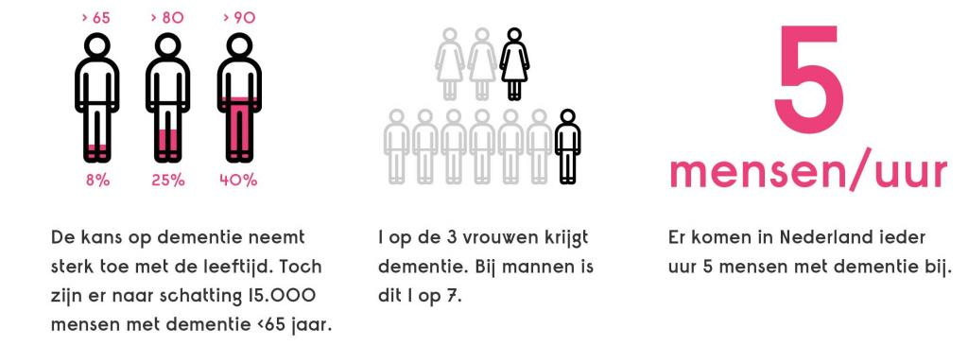

Meer over deze cijfers
Van de 280.000 mensen met dementie wonen er ruim 80.000 in verpleeg- of verzorgingshuizen. Dat betekent dus dat de ruime meerderheid (200.000) nog ‘gewoon’ thuis woont en in toenemende mate door een mantelzorger geholpen moet worden.
Ruim 100.000 van deze mensen hebben nog geen diagnose. Gemiddeld duurt het 14 maanden voordat de diagnose wordt gesteld; bij mensen onder de 65 jaar duurt dit gemiddeld meer dan vier jaar.
Het aantal mensen met dementie zal als gevolg van de vergrijzing in de toekomst explosief stijgen naar meer dan een half miljoen in 2040. Tot 2050 zal het aantal mensen met dementie verder oplopen naar ruim 620.000.

Data bestuursvergadering en Alzheimer Café Parkstad Limburg 2024

Algemene bestuursvergadering: 1e dinsdag van de maand (1x per 2 maanden) van 19.00 – 21.00 uur
2 januari, 5 maart, 7 mei, 2 juli, 3 september en 5 november 2024.
Alzheimer Café Parkstad Limburg: 2e dinsdag van de maand, van 19.30 – 21.30 uur
9 januari, 13 februari, 12 maart, 9 april, 14 mei, 11 juni, 10 september, 8 oktober, 12 november en 10 december 2024.

C O L O F O N

Naam en adressen van de bestuursleden
Voorzitter: Dhr. M. Gulpers, A gen Giesen 48, 6418 BJ Heerlen, tel. 0643364466
Penningmeester: Dhr. L. Nacken, Caumerdalschestraat 2, 6416 GD Heerlen, tel. 0640668017
Secretaris: Dhr. L. Pieters, Quaedvlieglaan 13, 6371 HA, Landgraaf, tel.0613365008

Overige leden
Mevr. L. Senden, Schubertstraat 7, 6444 BB Brunssum, tel 045-5256777
Mevr. M. Schmitz, Houtstraat 54, 6343 BL Klimmen, tel. 0683493843
Dhr. W. Zeedzen, Parc Imstenrade 168, 6418 PP Heerlen, tel. 045-5410794.

Secretariaat
Bereikbaarheid: ma-wo-do-vr (9.00 – 18.00 uur)
Postadres: Quaedvlieglaan 13, 6371 HA Landgraaf
Telefoon: 0613365008
Bankrekeningnr.: NL98RABO0150425503
alzheimerparkstadlimburg@gmail.com
parkstadlimburg@alzheimervrijwilligers.nl
www.alzheimer-nederland.nl/regios/parkstad-limburg
https://www.facebook.com/AlzheimerParkstad/

Oplage: ca. 150 drukwerk en 1000 digitaal
Verspreiding: regio Parkstad Limburg
Eindredactie: Marion Schmitz en Leon Pieters (secretaris)
Reproductie: Biesonder, Landgraaf

Als u zich wilt uitschrijven, dan kunt u dat op ieder moment doen door een berichtje te sturen naar het secretariaat. Als u meer wilt weten over hoe Alzheimer Nederland omgaat met persoonsgegevens, raadpleeg dan de privacyverklaring: www.alzheimer-nederland.nl/privacy.

De activiteiten van het Alzheimer Café Parkstad Limburg worden ondersteund door:
Sevagram, MeanderGroep, Mondriaan divisie Ouderen, Verpleeghuis Bergweide, Keten Hulp bij Dementie Parkstad, Steunpunt Mantelzorg Parkstad & Ruggesteun, Alcander, Impuls, Huisartsen OZL, Lionarons GGZ, Vitalis Parc Imstenrade, SGL, Zuydhogeschool faculteit Gezondheidszorg, NoviZorg, Buurtzorg Heerlen-Centrum.

GEMEE

